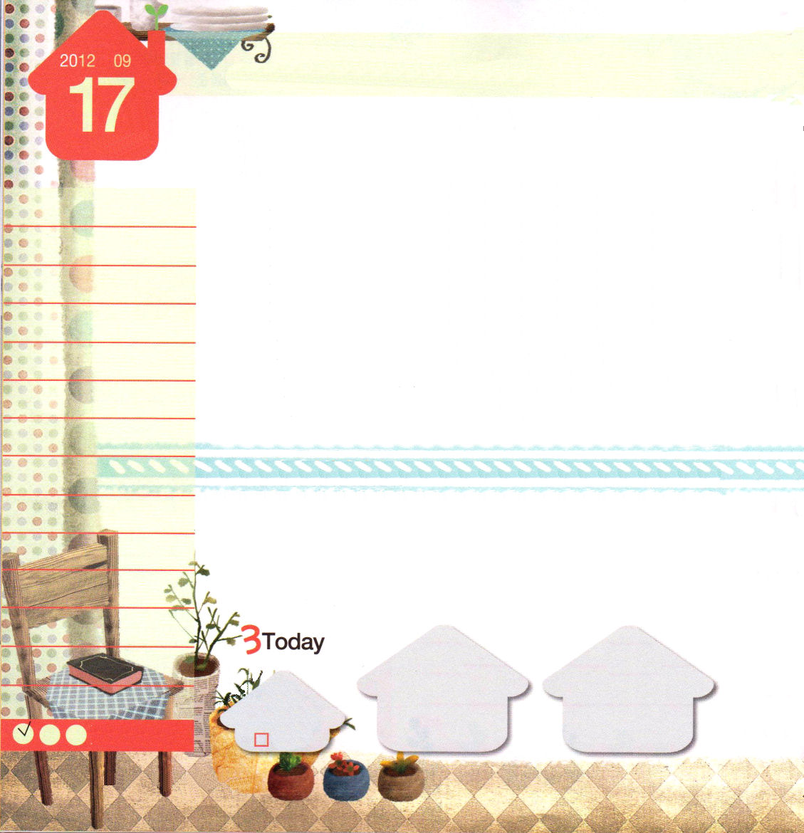
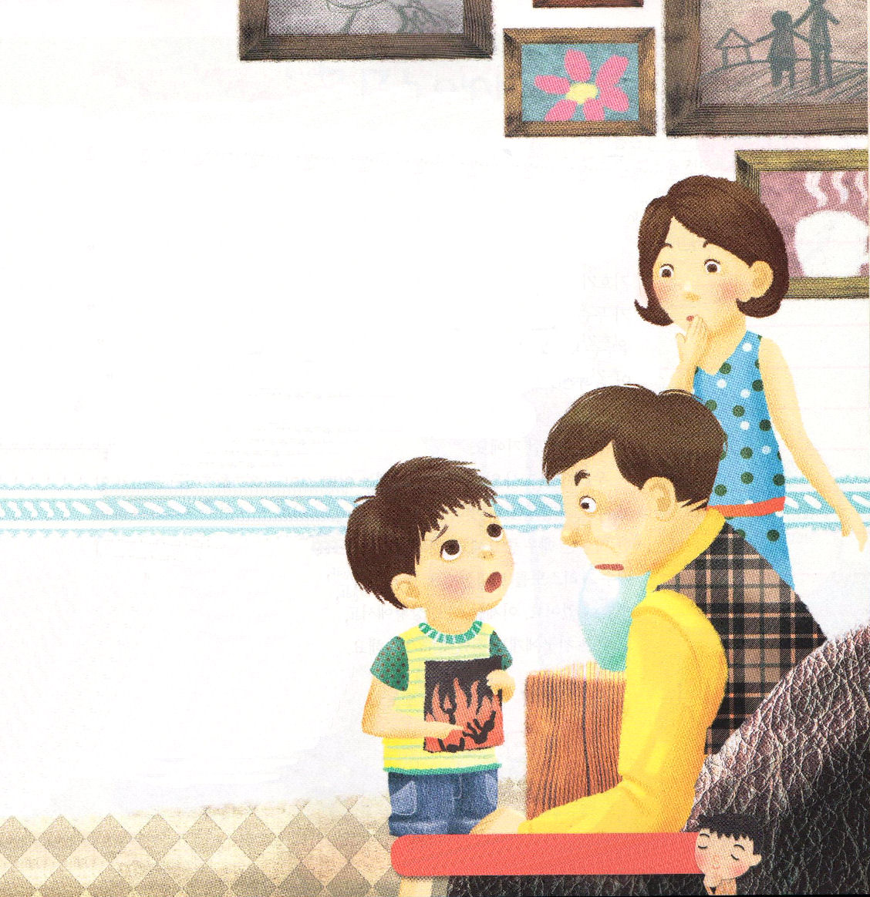
使徒16:31
ふたりは、「主イエスを信じなさい。そうすれば、あなたもあなたの家族も救われます」と言った。
月曜日
年 月
日

「お父さんもなしで、このたくさんの子どもをどのように育てるつもりなの。他の家に養子にしなさい」ご主人が亡くなって、一人で九人の兄弟姉妹を育てている女の人を見ながらまわりの人々が言いました「いいえ。神様が私たちの牧者なので何の問題もありません」女の人の返事ははっきりとしていました。その女の人は、毎朝子どもに聖書を読んであげて祈りを教えました。日曜になったら、神様に礼拝をささげることを忘れないように教育しました。そこから百万のたましいを主に導いた福音伝道者が出てきました。その人物がまさにムーディー牧師先生です。
家庭に問題と困難があるのですか。キリスト・イエス様を主人としてお迎えして、任せれば、絶対にくずれることはありません。神様が導いてくださって、責任をとってくださるからです。キリストの土台を少しずつ積みあげていけば、強い家が立ちます。この家が、キリストによって立てられた家です。岩のような家になって、絶対に崩れません。ハデスの力もその家を倒すことができません。いつでも天国の鍵の祈りを使うこともできるのです。キリストの中にある家になることを祈りましょう。

2012.5.12(核心訓練メッセージ)

チョ・キョンウォン、レムナント(ポグムハナ教会)は、
今年、小学校2年生です。パパは聖日にはドラムをたたき、
ママはピアノの奏楽をします。ほんとうにしあわせに見える家庭でしょう。このようになるまで、キョンウォンくんの涙の祈りがありました。
キョンウォンくんが、6歳の日です。キョンウォンくんのパパが福音を
受け入れなかったときでした。
「神様、おいしい食事をくださって感謝します」
キョンウォンくんの食事の祈りが終わったときにパパが言いました。
「パパがお金をかせいでいるのに、なぜ神様に感謝をするのか」
しかし、キョンウォンくんは、あきらめませんでした。宣教院に通いながらキョンウォンくんは、毎朝、定刻祈りのときに、パパの救いを祈りました。そのようなある日、手に何かを持って、パパの前に行きました。
「パパ、ママもぼくもイエウンも、神様の子どもで天国に行く
のにパパだけここに行くの？」
キョンウォンが示したのは、絵の
伝道トラクトに出てくる地獄の絵でした。
パパはいらないことを言うと言って
しかりました。しかし、キョンウォン
くんは考えが出てくるときごとに、
自分のレベルにあわせてパパに福音を
伝えました。
1年後、キョンウォンくんの祈りどおりに
家族全員が神様に礼拝をささげるために
出てくることができるようになりました。
「主イエスを信じなさい。そうすれば、
あなたもあなたの家族も救われます」（使徒16:31）
みことばを成就してくださった神様、
本当に私たちの神様はすばらしいですね。
文・イ･ミヘ牧師夫人・ポグムハナ教会

たちのがキリストにあってにれないになりますように。イエス・キリストのおによっておいのりします。アーメン

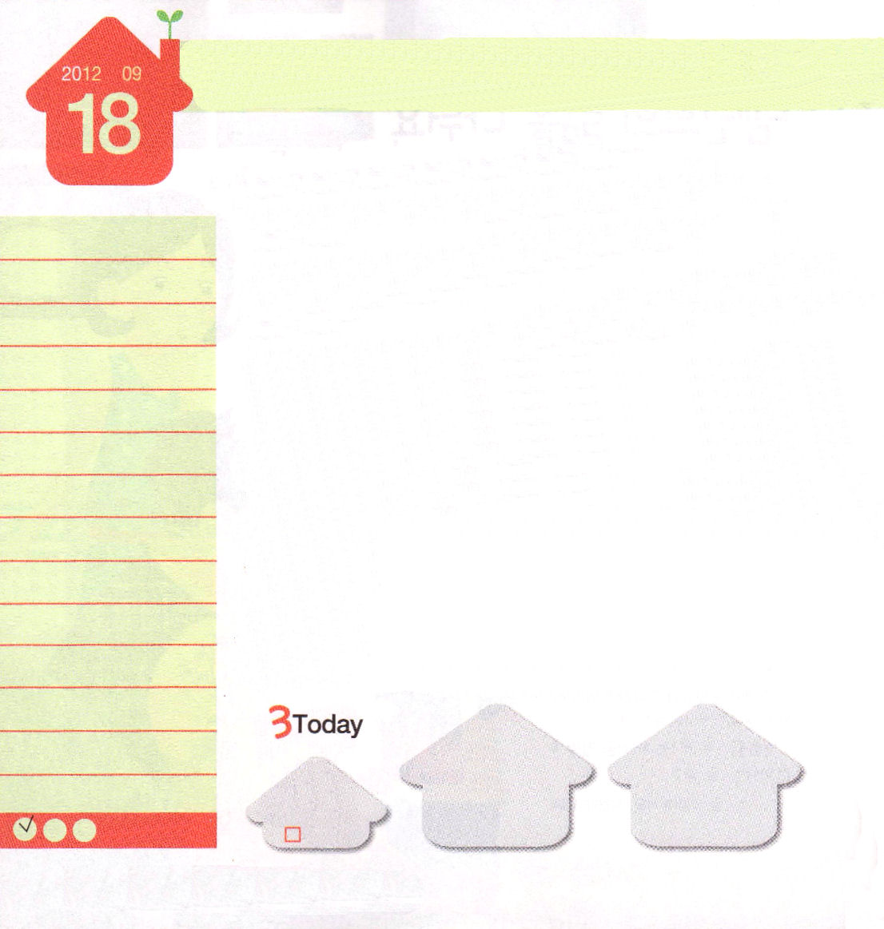
ホセア1:1～11
イスラエル人の数は、海の砂のようになり、量ることも数えることもできなくなる。彼らは、「あなたがたはわたしの民ではない。」と言われた所で、「あなたがたは生ける神の子らだ。」と言われるようになる。(10)

火曜日
年 月
日

試験用紙の表には「+」記号がある計算問題が10問あって、裏には「-」記号がある計算問題が10問あるのに、「+」記号が何の意味なのか、「-」記号が何の意味か知らなければ、問題を自然に解くことができないでしょう。私たちが「知る」ということがほんとうに重要です。神様は、ホセア預言者に「わたしの民は知識がなくて滅びる」と残念に思う心で言われました。イスラエルの民が必ず知らなければならないことを知らずに、とんでもないことをする姿を見て、神様はあまりにも心が痛かったのです。
私たちがかならず知らなければならない知識にはどんなものがあるのでしょうか。いろいろなものがあるでしょうが、いちばん重要なことが「霊的知識」です。霊的知識の中でも救いに関する知識はとても重要です。神様は私たちをあまりにも愛されるから、イエス・キリストを送ってくださいました。私たちが救いの知識を知らないならば、ほろびる道に行くしかありません。今はどんな状況でも、福音の信仰で大胆に進んで、他の友だちにも伝えてあげましょう。

2012.5.13（インマヌエル教会聖日1部）

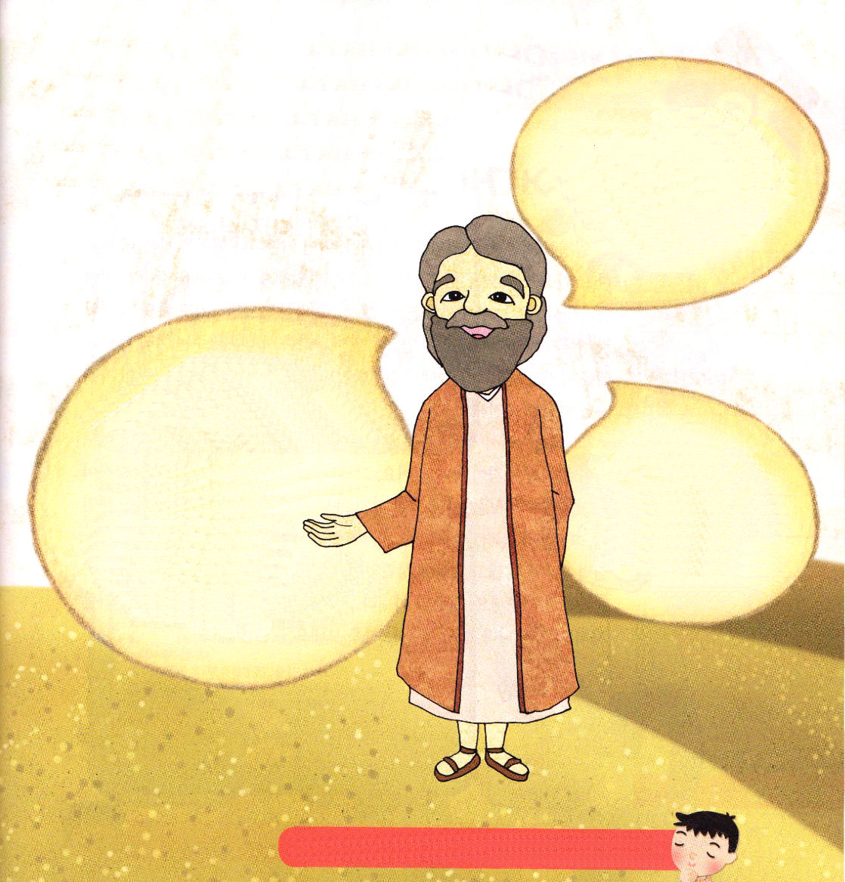

ホセア預言者はだれなのか、あまり知らないでしょう。
ホセア預言者は、自分のことを詳しく説明しています。
旧約聖書のホセア書をさがしてみて、あいている部分に
単語を入れましょう。

レムナントのみんな、こんにちは。
私の名前は で、職業は、神様のみことばをつたえる預言者です。私は がイスラエルの王だったときに
の息子として
生まれました（ホセア1:1）

しかし、
神様が な女と
結婚して 子らを引き取れと命令されました。その理由は、イスラエルが
を離れて淫行にふけったから
でした(ホセア1:2)

イスラエルは、神様を知る霊的な
がないので滅ぼされました
(ホセア4:6)
イスラエルが偶像崇拝をする罪を犯したように、私たちは神様を離れたのですが、神様は私たちを最後まで くださって、私たちを救ってくださると約束して
くださいました。（ホセア3:1,11:4）

さあ、私たちは主に
ましょう。（ホセア6:1）

主は私たちを 、
私たちを 、
私たちが御前に生きるのです。
（ホセア6:2）

がなをしくって、にできていき、のにも、そのようなをつたえることができますように。イエス・キリストのおによっておいのりします。アーメン

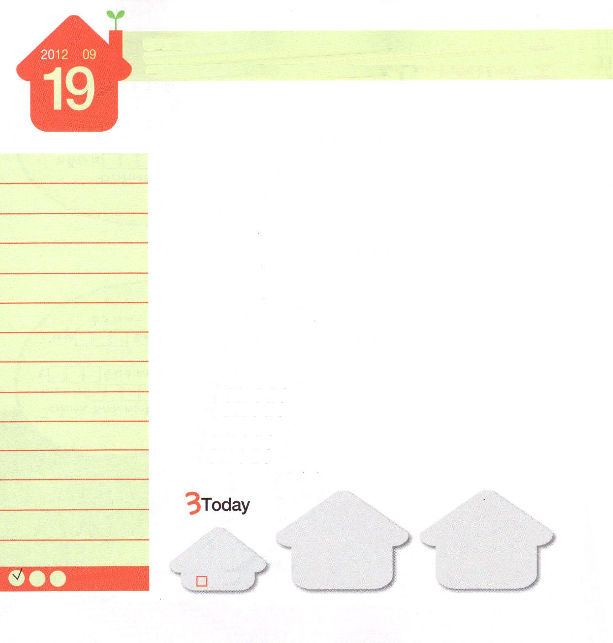
ヨエル2:26～32
しかし、主の名を呼ぶ者はみな救われる。主が仰せられたように、シオンの山、エルサレムに、のがれる者があるからだ。その生き残った者のうちに、主が呼ばれる者がいる。(32)

水曜日
年 月
日

一定の身分または地位を持って、ある役割や行動をするのに必要な条件、または能力をそろえたことを「資格」と言います。この資格をそろえるために、国家で行う資格試験を受けたり、熱心に挑戦したりもします。資格がそろえば、その資格に合うように仕事をして、国や社会からもらえるいろいろな役にたつことを受けたり、人に認められたりもします。それゆえ、多くの人が資格を取ろうと挑戦します。
ところで、ここでちょっと待って!レムナントに、このような時間を使わなくても、すでに与えられた資格がひとつあります。それが「神様の子ども」という資格です。この資格がどれくらい特別なのか分かりますか。イエス・キリストを信じただけなのに、その時から「聖霊様」が私の力になってくださり、私の背景になってくださいます。外見や、勉強、実力があってもなくても関係なく、聖霊様が私にどんどん力をくださって、幸せにしてくださいます。それだけではなく、健康もくださいます。神様がくださった驚くべき資格!「ありがとう」とたくさん言う一日にしましょう。

2012.5.13（インマヌエル教会聖日2部）
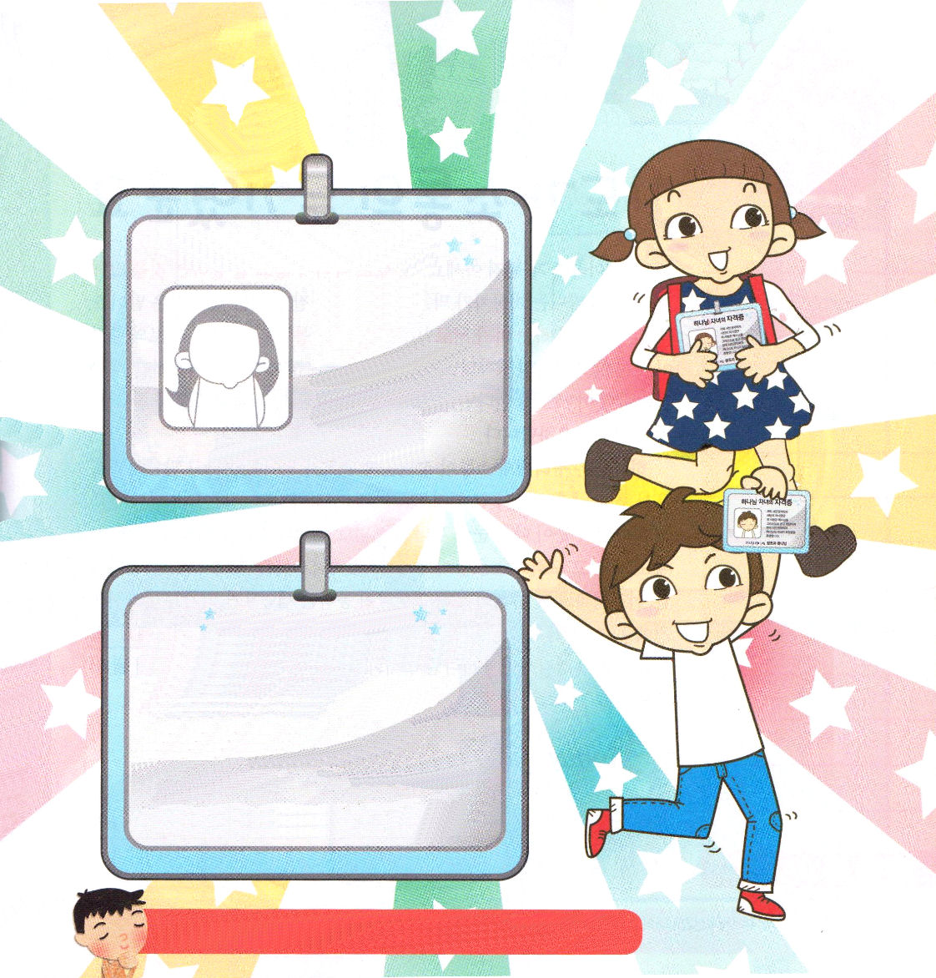

神様の子どもの資格証
地獄市民で、サタンの子どもであった上の者は、イエス様をキリストと信じ受け入れたことによって天国の市民で、神様の子どもになったことを証明します。

2012年9月19日 創造主神様

神様の子どもの恵み
１． 1:12によって神様の子どもになり、Iコリント :16によって、神様の霊が永遠にともにおられます。
２．ヨハネ14: ～により、聖霊で導かれます。
３． 14:13～14により、祈れば答えられ、聖霊が
働かれます。
４．ヘブル :14により、御使いを送って守られます。
５．マタイ12: ～によりサタンの権威を縛ることができます
６． 3:20により、この地に生きていても、神の国を味わうことができます。
７．使徒１: により、全世界にイエス・キリストの証人として生きることができます。

にきくてくべきをくださって、ありがとうございます。これほどすばらしいことであることをらずにごしてきました。いまから、のどもらしくをわってきたいです。イエス・キリストのおによっておいのりします。アーメン

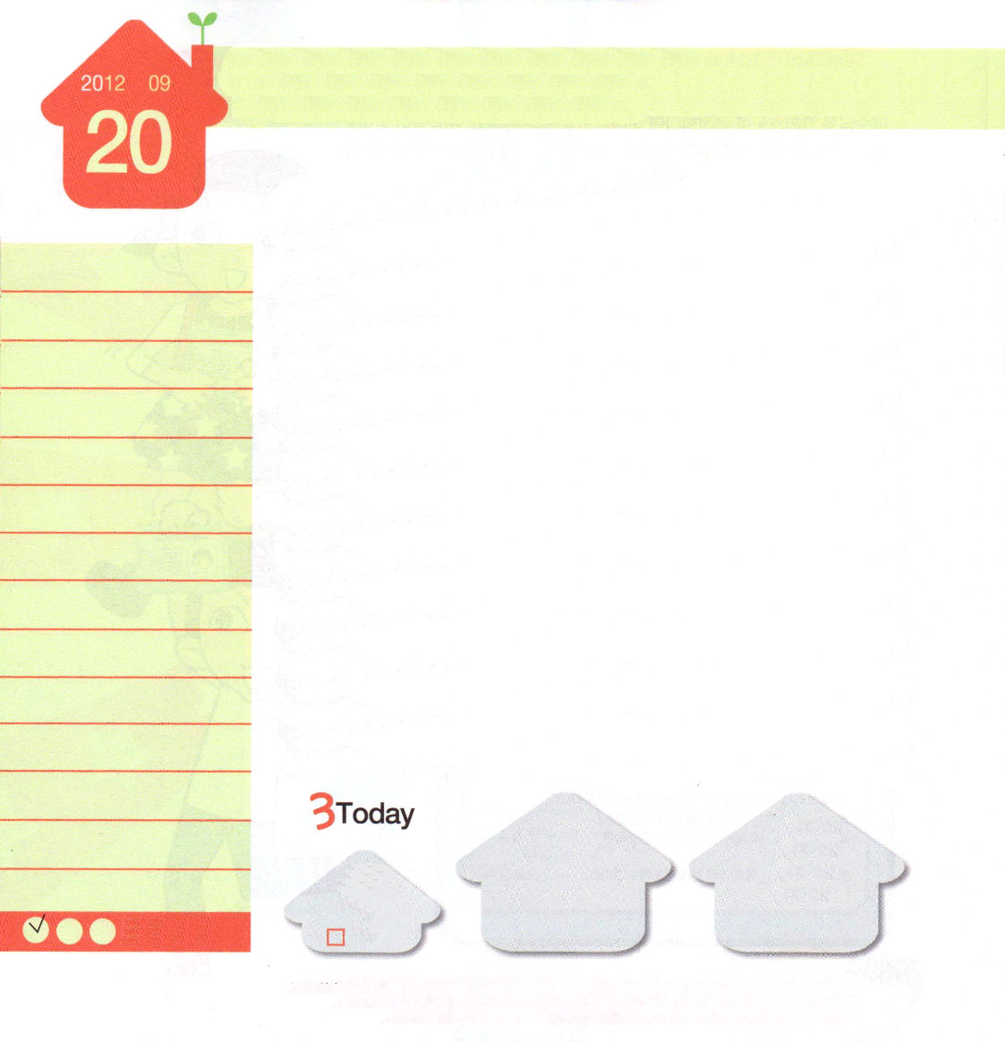
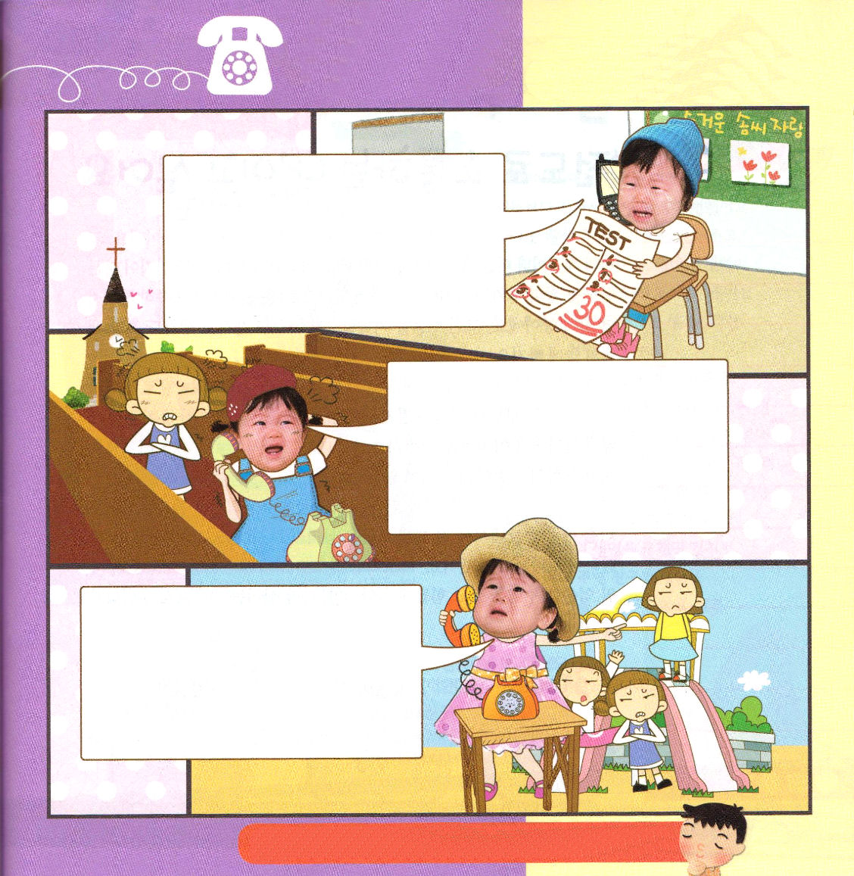
Ⅰヨハネ5:14～15
何事でも神のみこころにかなう願いをするなら、神はその願いを聞いてくださるということ、これこそ神に対する私たちの確信です。私たちの願う事を神が聞いてくださると知れば、神に願ったその事は、すでにかなえられたと知るのです
木曜日
年 月
日

「疎通」というのはなにか分かりますか。第一に、詰まらずによく通じることを言います。道路を走る自動車が詰まらずにすらすらよく走ることと同じような話です。二番目に、思いがおたがいに通じるのも「疎通」と言います。お互いの考えが合わなくて、それぞれの考えだけがんこに主張すれば、葛藤がなくならないでしょうが、考える部分がおたがいに通じれば、意思疎通がよくできるでしょう。このように、疎通がよくできることが本当に重要だということです。
神様は、私たちに疎通がよくできるレムナントになるべきだと言われています。まず、神様と疎通がよくできることを願うようにしましょう。神様の考えが私の考えになって、神様の目が私の目になったら、レムナントのヨセフと同じ答えを受けるようになるでしょう。そして、教会とも疎通がよくできることを神様は心から願っておられます。牧師先生、教会学校の先生といっしょに心が通じて、考えが通じるレムナントになることを願っておられます。このように、疎通がよくできる最高の方法は、祈りです。みことばをじっくりと考えながら神様と対話できれば、ますます、すっきりとした疎通ができるでしょう。

2011.5.14（世界産業人大会合宿1講）

どれだけ神様と疎通していますか。絵に出ている状況を神様におはなししてみましょう。

りでとがよくできるレムナントにならせてください。のとのともりでとえがじるレムナントにならせてください。イエス・キリストのおによっておいのりします。アーメン

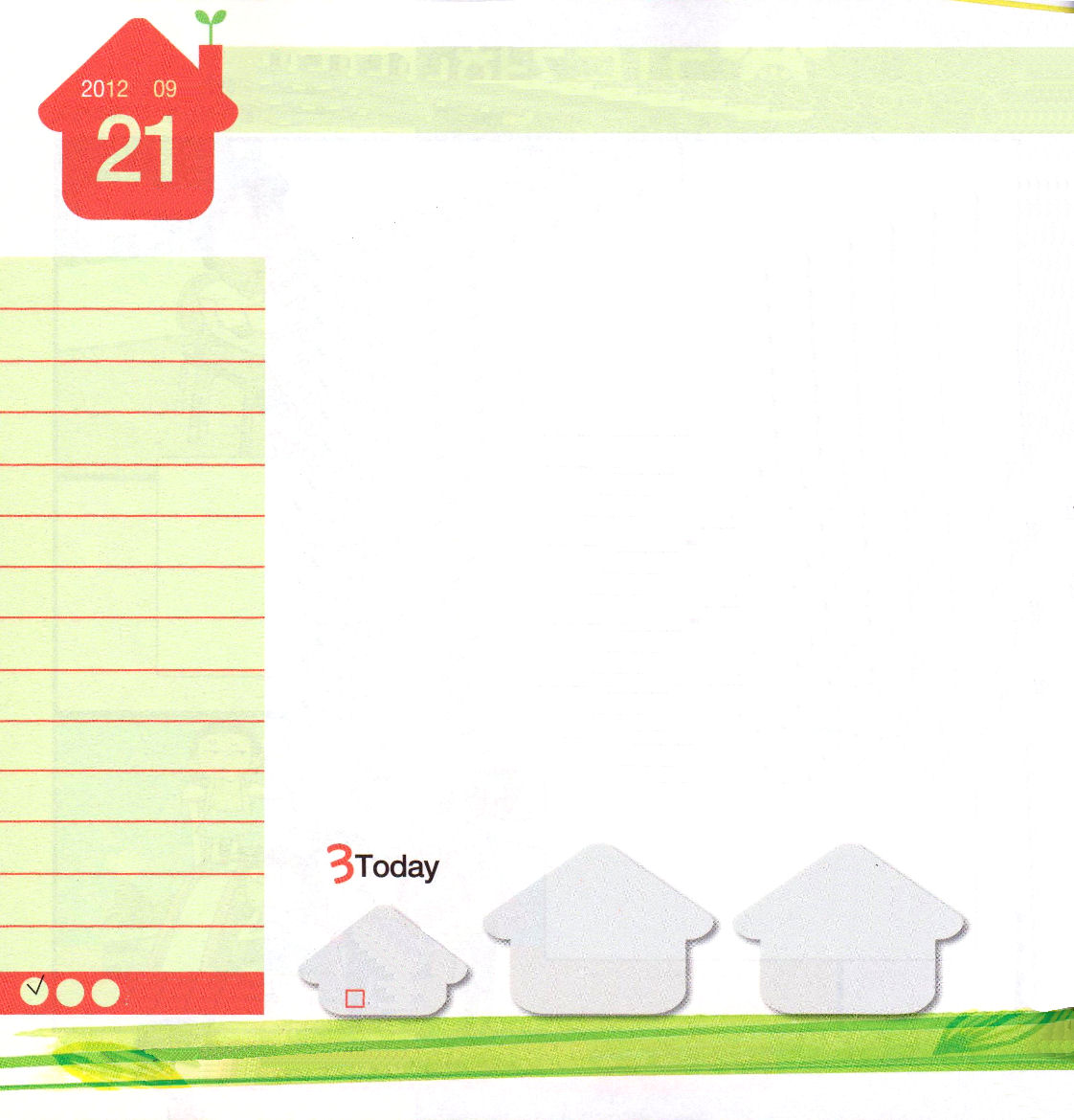
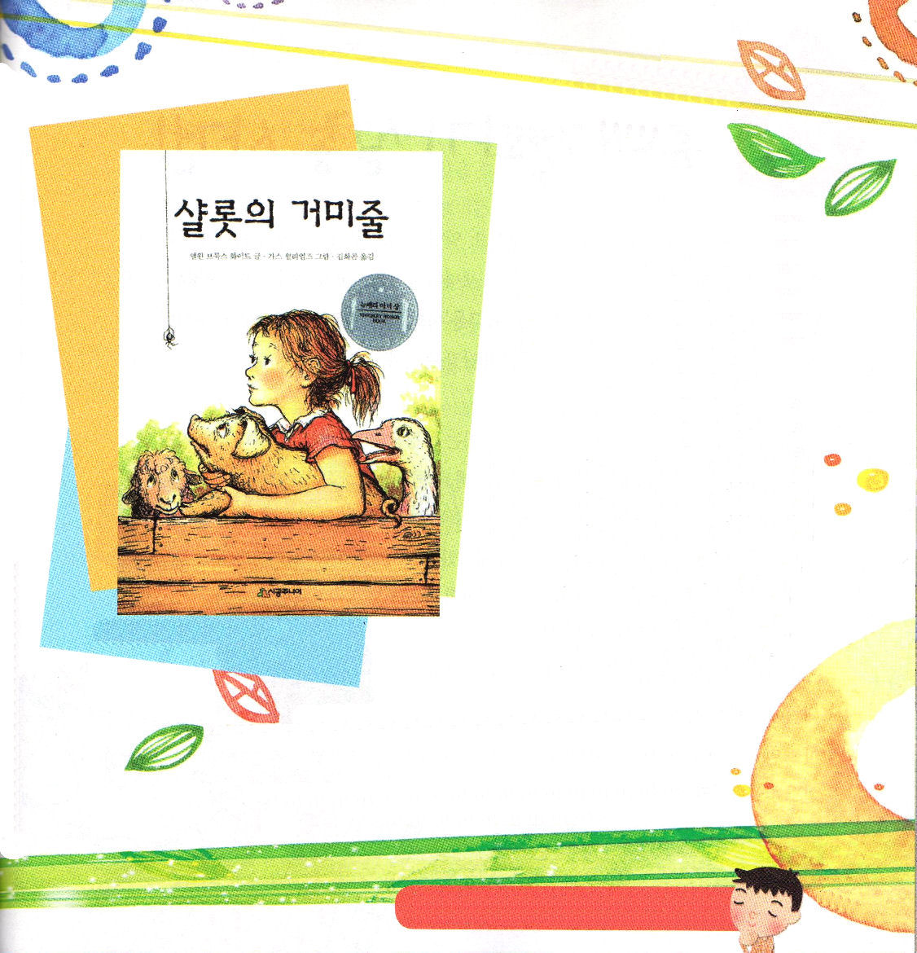
使徒1:8
しかし、聖霊があなたがたの上に臨まれるとき、あなたがたは力を受けます。そして、エルサレム、ユダヤとサマリヤの全土、および地の果てにまで、わたしの証人となります。」
金曜日
年 月
日

疎通できるということは、おたがいの考えが通じて、話が通じるという意味です。ところで、ゲームや悪い習慣が通じたら、非常に危険な疎通でしょう。あるときは他の友だちを「いじめ」ることや暴力をふるうことで通じるなら、それははやく切らなければならない疎通です。そのような疎通を持続するほど、心も考えも生活も、暗やみの勢力の沼に落ちます。
伝道で疎通してみましょう。伝道で疎通するというのは「人を生かすこと」で通じるという意味です。レムナントの時期は長くありません。短い小学生期間に友だちをどのように生かして、どのように助けるべきなのかについて少しずつ知っていこうとしてみましょう。人を生かすことがとても価値あることです。
ヨセフのように、伝道で神様と疎通しましょう。兄たちに捨てられ、監獄に閉じ込められても「私をエジプトに送って全世界の人を生かそうとされるのだな!」と正しく判断して神様と通じました。ダビデのように、伝道で神様と疎通しましょう。長い年月の間、くやしい罪を着せられて、苦しく生きていましたが、人を生かす心で神様と通じました。

2012.5.15（世界産業人大会合宿2講）

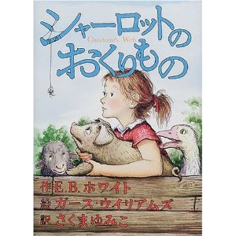
子ブタのウィルバーが生まれたとき、兄弟より小さくて、殺されることになりました。しかし、ウィルバーの主人の娘ファーンが救ってくれて、ファーンの親戚の家に送ってくれます。ウィルバーは、ファーンもいない新しい農場でさびしかったのです。そのようなウィルバーと、本当の友だちになってくれたのは、シャーロットというくもでした。
新しい友だちと出会ったウィルバーは、幸せな日を送ります。しかし、ウィルバーは、クリスマスにハムにされるという知らせを聞いて、苦しい日を送るようになりました。ウィルバーの本当の友だちシャーロットは、ウィルバーを救う妙案を考えて、ウィルバーを救いました。私たちは、シャーロットとウィルバーのように神様と通じていますか。シャーロットがウィルバーのいのちを救ったように、私たちもまわりの友だちのたましいを生かすことを考えるようにしましょう。

もヨセフのように、ダビデのようにでとするすてきなレムナントになりたいです。イエス・キリストのおによっておいのりします。アーメン

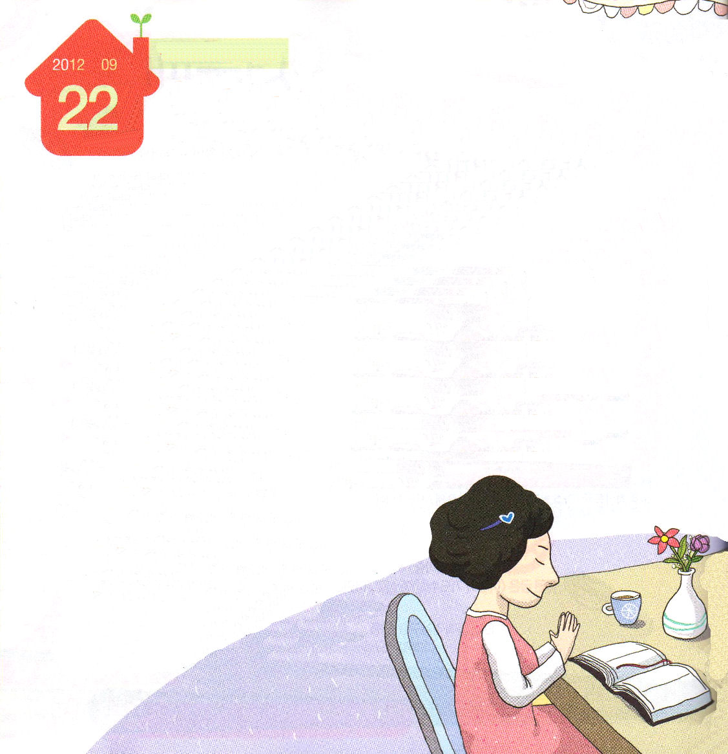
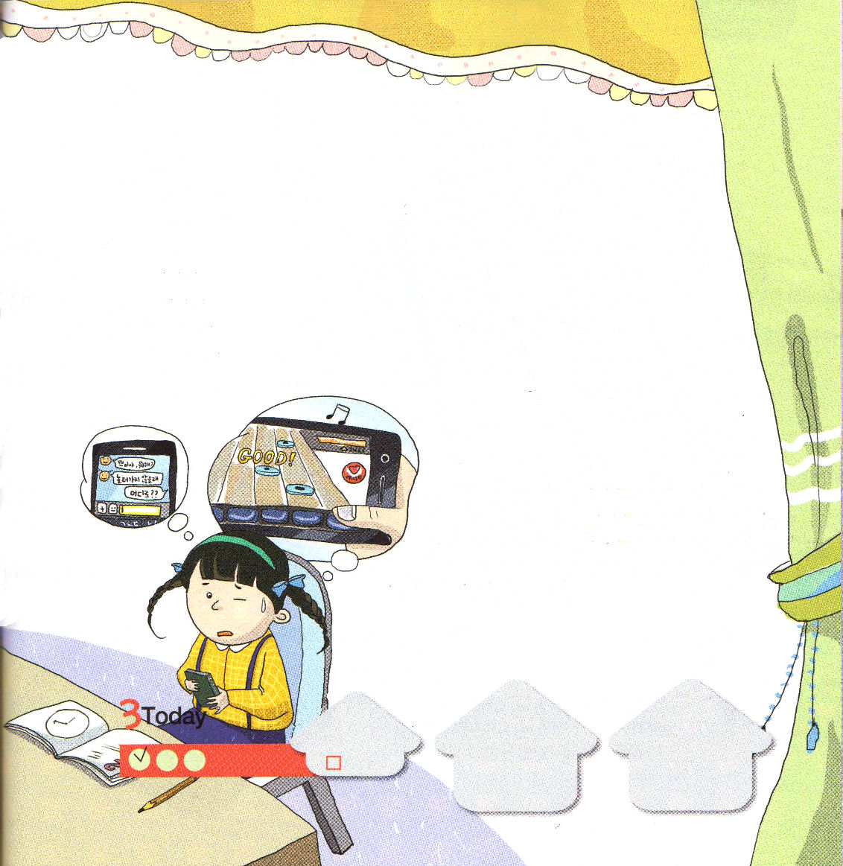

土曜日
年 月
日
「イソミ、チャットルームの内容を見た？なんで、返事しないの？」
イソミは、額に冷や汗が出て来て、静かに座っていられませんでした。友だちは、チャット訪問した話をしながらおもしろがるのに、イソミには何の話なのかひとつもわからず、ひとり残されたようでした。
イソミは、とぼとぼ家に帰ったのですが、なににも精神を集中できない自分を発見しました。いつも携帯電話を確認するのにいそがしかったのに、いまはあまりにも退屈で、耐えることができませんでした。イソミは今日の<子どもの祈りの手帳>のタイトルを思い出してみました。「イエス･キリストに集中しましょう」かろうじて思い出したとき、自分を振り返ってみました。イソミは、携帯電話の
失踪で、とても短い時間でも、
神様の前に立つチャンスを持つ
ことができたのです。
私たちは、一瞬も神様に
集中できず、携帯電話で何か
を探しているようです。忘れな
いでください!私たちのほんとうの
幸せは、神様に集中するときに知る
ことができるのです。

いつもそわそわしているイソミは、携帯電話アラームの音で目をさましました。アラームを切って見たら、携帯にチャットメールが30通も来ていました。「おしゃべり」グループチャットルームの友だちが、明け方までチャットをしていたようです。「おしゃべり」グループは、「きょう、おしゃべりしないと、がまんができない話が通じる友だち」だけで作ったチャットルームの名前です。イソミは、それぞれの書き込みを確認しながら、一人でくすくす笑って返事のメールまで送りました。
「イソミ、ママと定刻祈りをしましょう」
イソミは、定刻祈りがおもしろくありません。イソミは、聖書を見るふりをしながら携帯電話をいじりまわしていました。ママが祈っている間、友だちに早く返事をして、ママが目を開けると、携帯電話をおいて、祈るふりをしました。祈っていても、さっきしていたゲームが目に浮かびます。また心を落ち着けて目をとじたのですが、チャットルームの友だちのおもしろい話が思い浮かんで
きて、自分も知らないうちに笑いが出てきました。
ふう、イソミは、きょうもやっとママと定刻祈りを
終えました。
学校でも、イソミは、休み時間ごとに友だちに
メールを送るのに忙しかったのです。あれ?
ところがしばらくお手洗いに行ってきた間に
イソミの携帯電話が消えてしまいました。
イソミはお手洗いを捜しましたが、どこに
いっても見つけることができませんでした。
そのときトモミがやってきました。

ていこくれいはいに せいこうしたら
チェックしよう
でんどう
きょうの
きょうの
いのり
しへん70
きょうの
みことば
みことばを よもう！
いちにち １しょう かみさまの

